**Tiết 5:**

**- Ôn bài hát: Lý dĩa bánh bò**

**- Nhạc lý: Gam thứ - Giọng thứ**

**- Tập đọc nhạc số 2**

**I. Gam thứ:**

- Là hệ thống 7 bậc âm được sắp xếp liền bậc, dựa trên **công thức cung và nửa cung** như sau:

I II III IV V VI VII I (VIII)

- Âm ổn định nhất trong gam gọi là âm chủ (bậc I).

- Trong gam **La thứ**, âm chủ là âm La (bậc I)

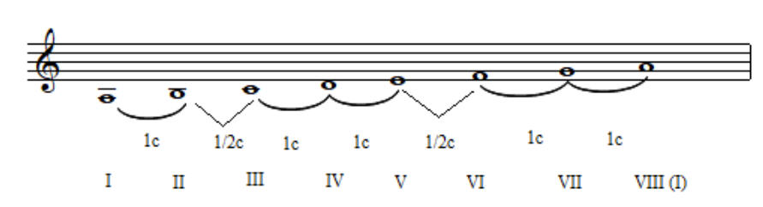

**II. Giọng thứ:**

- Các bậc âm trong giọng thứ được sử dụng để xây dựng giai điệu một bài hát hay một bản nhạc, gọi là giọng thứ, kèm theo tên âm chủ.

Ví dụ: Xem SGK bài TĐN Quê hương (SGK/ trang 14)

**III. Tập đọc nhạc số 2: Trở về Su-ri-en-tô (bài hát I-ta-li-a)**

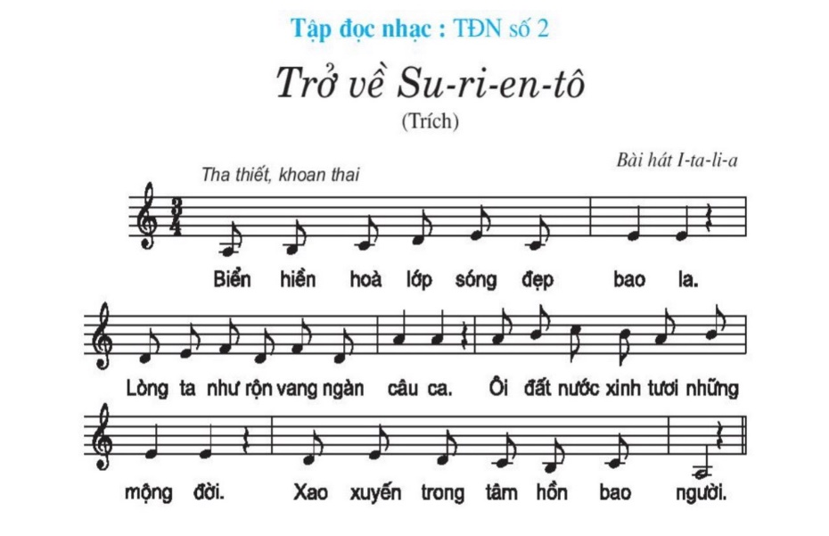

Nhận xét bài TĐN2:

- Bài được viết ở giọng La thứ, âm chủ kết bài là nốt La

- Cao độ: La, si, đô, rê, mi, pha.

- Trường độ: nốt đen, nốt trắng, móc đơn, lặng đen

Dấu lặng đen:

Q = q = 1phách

https://video.search.yahoo.com/search/video;_ylt=Awr9Gi2MDmBhQfIA6CtXNyoA;_ylu=Y29sbwNncTEEcG9zAzEEdnRpZANQSFhMTjI1XzEEc2VjA3BpdnM-?p=ta%E1%BA%ADp+%C4%91%E1%BB%8Dc+nh%E1%BA%A1c+s%E1%BB%91+2+lop+8&fr2=piv-web&type=E210US91215G0&fr=mcafee#id=2&vid=ada39531bda420838f10312bec9f90bc&action=view